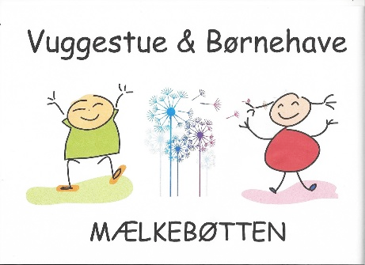

Svallerup, 1 Oktober 2020

Referat fra bestyrelsesmøde i Vuggestue og Børnehaven Mælkebøtten
Torsdag d. 1.10.2020 kl. 16.45-21.

- Godkendelse af referat fra sidste bestyrelsesmøde (referater skal underskrives)
- Karina Kock, Maria Valentin Hansen, Maria Winther Jensen, Anne-Catrine, Marianne Olsen.
- Afbud: Nanna Pedersen
- Meddelelse
a. formand:
b. leder: Ny chef på forvaltningen, ny gynge indkøbes, medarbejde forlænges da vi ikke skal have studerende. Alle 4 årige skal have lavet apv. Der er lavet nyt tilsyn i kommunen, det gælder også os. Vi har stadig ikke fået kompensation for vores Corona udgifter. Ny dagtilbudsstrategi fra kommunen, vi starter på den fra næste personalemøde. Kompetencehjulet skal kun laves for problematiske børn. Sprogscreening er stoppet for børn, med der skal laves sprogtrappen hvert halve år – det betyder at der er flyttet en opgave fra kommunen til pædagogerne. Motoriskteam er genetableret.2 børn er faldet ned og vi kaldte ambulance til dem begge. Der skete ingenting. Fakta er at vi har færre skader fordi er mere ude, og er blevet mere motorisk sikre.
c. medarbejder børnehaven: Orientering af personalet om sprogtrappen. Pædagogisk lørdag. Strukturen i huset var omdrejningspunkt. Børnene inddeles ikke udelukkende efter alder. Der har været pædagogisk lørdag for personalet, hvor der er blevet talt om læringsrum. Barnets spor en måde at tilrette aktiviteterne på, i stedet for kun at følge den voksnes plan. Næste personalemøde kommer til at handle om vores tilgange i kurset ”Fagligt Fyrtårn”.
d. andre:
- Ventelisten og procap. Der er 12 på ventelisten, der er 2 ledige pladser i vuggestuen, men ikke noget at være bekymret for.
- Budgetkontrol. Ikke nogen ny budgetkontrol før næste gang.
- Fremtidsplaner. Vi har en plan.
- Orientering på opsamling fra forældresamtale. Gode resultater og fine tilbagemeldinger omkring Corona og det daglige pædagogiske arbejde. Der var ingen kritiske kommentarer. Der var afsat 25 min. pr. forældresamtale.
- Fremtidige arrangementer skal muligtvis aflyses i år, fx Lucia, bedsteforældredag og fotografering. Hvad tænker bestyrelsen? De er hermed aflyst.
- Ændring af navn, da det vi havde valgt er forlangt. ”Børnehuset Mælkebøtten”
- Sponsorater. Hvad kan vi søge sponsorater til når vi taler omkring renovering og istandsættelse? Opfølgning. Udskydes.
- En snak omkring hvordan pengene til mere normering kan anvendes i fremtiden. Opfølgning. Lederen kom med et forslag til opnormering i ydertimerne.
- Dato for møder i 2020. 24.11.2020
- EVT. Anja forelagde et lille orienteringsskriv

mvh

Flemming

